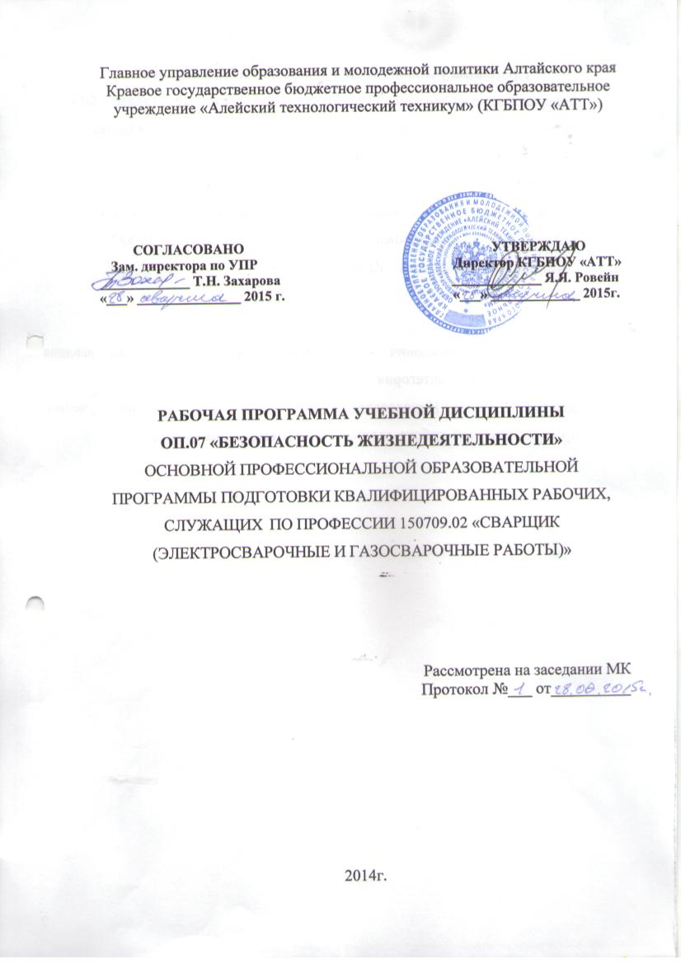

паспорт ПРОГРАММЫ УЧЕБНОЙ ДИСЦИПЛИНЫ
«Безопасность жизнедеятельности»

1.1. Область применения примерной программы
Программа учебной дисциплины является частью основных профессиональных образовательных программ в соответствии с ФГОС по профессии 150709.02 Сварщик (электросварочные и газосварочные работы), утвержденного приказом Министерства образования и науки РФ от 02 августа 2013 N 842, зарегистрированного в Минюсте 20 августа 2013 N 29669
Программа дисциплины может быть использована в дополнительном профессиональном образовании и профессиональной подготовке, переподготовке работников при наличии основного общего образования.
1.2. Место учебной дисциплины в структуре основных профессиональных образовательных программы:
«Безопасность жизнедеятельности» - дисциплина общепрофессионального цикла.
1.3. Цели и задачи учебной дисциплины – требования к результатам освоения учебной дисциплины:
В результате освоения учебной дисциплины обучающийся должен уметь:
- организовывать и проводить мероприятия по защите работающих и населения от негативных воздействий чрезвычайных ситуаций;
- предпринимать профилактические меры для снижения уровня опасностей различного вида и их последствий в профессиональной деятельности и быту;
- использовать средства индивидуальной и коллективной защиты от оружия массового поражения;
- применять первичные средства пожаротушения;
- ориентироваться в перечне военно-учетных специальностей и самостоятельно определять среди них родственные полученной профессии;
- применять профессиональные знания в ходе исполнения обязанностей военной службы на воинских должностях в соответствии с полученной профессией;
- владеть способами бесконфликтного общения и саморегуляции в повседневной деятельности и экстремальных условиях военной службы;
- оказывать первую помощь пострадавшим ;
В результате освоения учебной дисциплины обучающийся должен знать:
знать:
- принципы обеспечения устойчивости объектов экономики, прогнозирования развития событий и оценки последствий при техногенных чрезвычайных ситуациях и стихийных явлениях, в том числе в условиях противодействия терроризму как серьезной угрозе национальной безопасности России;
- основные виды потенциальных опасностей и их последствия в профессиональной деятельности и быту, принципы снижения вероятности их реализации;
- основы военной службы и обороны государства;
- задачи и основные мероприятия гражданской обороны;
- способы защиты населения от оружия массового поражения;
- меры пожарной безопасности и правила безопасного поведения при пожарах;
- организацию и порядок призыва граждан на военную службу и поступления на нее в добровольном порядке;
- основные виды вооружения, военной техники и специального снаряжения, состоящих на вооружении (оснащении) воинских подразделений, в которых имеются военно-учетные специальности, родственные специальностям НПО;
- область применения получаемых профессиональных знаний при исполнении обязанностей военной службы;
- порядок и правила оказания первой помощи пострадавшим.

1.4. Рекомендуемое количество часов на освоение примерной программы учебной дисциплины:

максимальной учебной нагрузки обучающегося 39 часов, в том числе:
обязательной аудиторной учебной нагрузки обучающегося 26 часов;
самостоятельной работы обучающегося 13 часов.

2. СТРУКТУРА И СОДЕРЖАНИЕ УЧЕБНОЙ ДИСЦИПЛИНЫ
2.1. Объем учебной дисциплины и виды учебной работы

Вид учебной работы | Объем часов
Максимальная учебная нагрузка (всего) | 39
Обязательная аудиторная учебная нагрузка (всего) | 26
в том числе:
Практические занятия | 13
Дифференцированный зачёт | 1
Самостоятельная работа обучающегося (всего) | 13

2.2. Тематический план и содержание учебной дисциплины «Безопасность жизнедеятельности»
Наименование разделов и тем | Содержание учебного материала, лабораторные работы и практические занятия, самостоятельная работа обучающихся | Объем часов | Уровень освоения
1 | 2 | 3 | 4
Раздел 1. Чрезвычайные ситуации и защита населения в ЧС |  | 13
Тема 1.1. Общие сведения о  чрезвычайных ситуациях,  их классификация | 1. Общие сведения о чрезвычайных ситуациях. Причины возникновения чрезвычайных ситуаций. Характеристика чрезвычайных ситуаций. Термины и определения основных понятий чрезвычайных ситуаций.  2. Чрезвычайные ситуации военного времени и их последствия для человека, производственной и бытовой среды. Основные виды потенциальных опасностей и их последствия в профессиональной деятельности и быту, принципы снижения вероятности их реализации. | 2 | 2
Тема: 1.2. Гражданская оборона. | 1. Задачи и основные мероприятия гражданской обороны.  2. Способы защиты населения от оружия массового поражения. Меры пожарной безопасности и правила безопасного поведения при пожарах. | 2 | 2
 | Практические занятия  1. Изучение правил использования средств индивидуальной и коллективной защиты от оружия массового поражения. Составление памятки поведения при чрезвычайных ситуациях.  2. Изучение правил использования и применения первичных средств пожаротушения. Отработка приёма эвакуации из производственного помещения при пожаре. | 2
 | Самостоятельная работа: выполнение домашних заданий по разделу 1.  Примерная тематика внеаудиторной самостоятельной работы 1.Организация и проведение мероприятий по защите работающих и населения от негативных воздействий чрезвычайных ситуаций. 2. Основы защиты населения в чрезвычайных ситуациях. 3. Основные принципы и способы защиты населения. 4. Мероприятия противорадиационной, противохимической и противобактериальной защиты. 5. Меры по защите персонала. 6. Протекание чрезвычайных ситуаций на производствах с применением ядовитых веществ, при производстве продовольственных товаров, на транспорте, на электростанциях, при транспортировке, хранении и эксплуатации различной продукции и их последствия для человека, производственной и бытовой среды. 7. Травмирующие и вредные факторы технических систем и бытовой среды при возникновении чрезвычайной ситуации. (Преподаватель выдает обучающимся перечень вопросов по каждой теме, ответы на которые обучающиеся письменно оформляют или отвечают устно) | 7
Раздел 2. Устойчивость функционирования объектов экономики |  | 5
Тема 2.1. Методы и  средства повышения устойчивости функционирования объектов экономики. | 1. Факторы, определяющие стабильность функционирования технических систем и бытовых объектов. Оценка последствий при техногенных чрезвычайных ситуациях и стихийных явлениях, в том числе в условиях противодействия терроризму как серьезной угрозе национальной безопасности России. | 1 | 2
 | Практические занятия  1. Категорирование зданий и помещений по пожарной безопасности. (Обучающиеся изучают правила отнесения зданий к категориям по пожарной безопасности и отвечают на поставленные вопросы)  2. Методы и средства повышения устойчивости функционирования бытовых и технических объектов. Последствия потенциальных опасностей в профессиональной деятельности и быту, принципы снижения вероятности их реализации. (Обучающиеся отвечают на перечень вопросов, предложенный преподавателем.) | 2
 | Самостоятельная работа: выполнение домашних заданий по разделу 2.  Примерная тематика внеаудиторной самостоятельной работы  1. Принципы обеспечения устойчивости объектов экономики, прогнозирования развития событий. (Систематическая проработка конспектов занятий, учебной и специальной литературы.  2. Резервирование бытовых и технических объектов.  ( Подготовить реферат по предложенным темам ) | 2
Раздел 3. Основы военной службы и обороны государства |  | 12
Тема 3.1. Основы обороны  Государства. | 1. Национальные интересы и национальная безопасность России.  2. Военная доктрина РФ. Приоритетное направление обеспечения военной безопасности РФ.  3. Создание Вооруженных Сил, их структура и предназначение. Организационная структура Вооруженных Сил. | 3 | 2
Тема 3.2. Основы военной службы. | 1. Организацию и порядок призыва граждан на военную службу и поступления на нее в добровольном порядке.  2. Основные виды вооружения, военной техники и специального снаряжения, состоящих на вооружении (оснащении) воинских подразделений, в которых имеются военно-учетные специальности, родственные профессиям | 2 | 2
 | Практические занятия  1. Правовые основы военной службы. (Обучающиеся знакомятся с законодательством и готовят сообщения по данной теме).  2. Прохождение военной службы.(Обучающиеся изучают основные виды воинской деятельности и готовят сообщения по данной теме).  3. Обеспечение безопасности военной службы. (Изучение общих требований к безопасности военной службы и подготовка сообщения по данной теме). | 3
 | Самостоятельная работа: выполнение домашних заданий по разделу 3.  Примерная тематика внеаудиторной самостоятельной работы:  1. Вооруженные Силы РФ – государственная военная организация, составляющая основу обороны страны.  2. Реформа Вооруженных Сил России, ее этапы и их основное содержание.  3. Функции, цели и задачи Вооруженных Сил РФ.  4. Виды вооруженных Сил, рода войск и их назначение. Другие войска и их назначение. (Преподаватель выдает обучающимся перечень вопросов по каждой теме, ответы обучающийся письменно оформляет или отвечает устно) | 4
Раздел 4. Оказание первой медицинской помощи пострадавшим в различных ситуациях |  | 8
Тема.4.1 Медицинская  помощь при травмах, поражениях и неотложных состояниях. | 1. Кровотечения. Переломы костей. Травматический шок и СДР.  2. Закрытие и открытие повреждения. Раны. Ожоги. Повреждение низкими температурами | 2 | 2
 | Практические занятия.  1. Общие правила наложения повязок. Пластырные и клеоловые повязки, их преимущества и недостатки. Косыночные повязки на различные части тел. (Обучающиеся изучают правила наложения повязок и выполняют практические упражнения по наложению повязок).  2. Искусственная вентиляция легких способами «рот в рот», «рот в нос», массаж сердца, особенности реанимации у детей. (Обучающиеся демонстрируют приёмы оказания первой помощи на манекене).  3. Отработка приемов спасания тонущих на воде и оказание им первой медицинской помощи.  4. Временная остановка кровотечения наложением давящей повязки, жгута, закрутки, пальцевым прижатием, максимальным сгибанием конечности в суставе. Борьба с острой кровопотерей при оказании первой медицинской помощи. (Обучающиеся изучают правила наложения давящей повязки и выполняют практические упражнения по наложению давящей повязки или жгута).  5. Мероприятия по борьбе с шоком. Первая медицинская помощь при ушибе мягких тканей и вывихах крупных суставов.(Обучающиеся изучают правила оказания первой помощи с выполнением практических приёмов).  6. Способы транспортной иммобилизации стандартными и подручными средствами при переломах. (Обучающиеся изучают правила транспортной иммобилизации с выполнением практических приёмов). | 6
Дифференцированный зачёт |  | 1
 |  | 39

3. условия реализации УЧЕБНОЙ дисциплины
3.1. Требования к минимальному материально-техническому обеспечению
Реализация учебной дисциплины требует наличия учебного кабинета безопасность жизнедеятельности и охраны труда.
Оборудование учебного кабинета:
- посадочные места по количеству обучающихся;
- рабочее место преподавателя;
- плоскостные наглядные пособия, перевязочные средства, средства для остановки кровотечения, шины, медицинские аптечки, ВИТИМ-3;
- интерактивная доска с лицензионным программным обеспечением и мультимедиапроектор.
3.2. Образовательные технологии используемые при реализации программы:
- Информационно-коммуникационные технологии;
- Личностно ориентированное обучение;
- Здоровье сберегающие технологии;
- Игровые технологии;
- Интерактивные технологии;
- Мультимедийные технологии.

3.3. Информационное обеспечение обучения
Перечень рекомендуемых учебных изданий, Интернет-ресурсов, дополнительной литературы
Основные источники:
1. Косолапова Н.В., Прокопенко Н.А. Основы безопасности жизнедеятельности; 2010; ОИЦ "Академия"
2. Артюнина Г.П., Игнатькова С.А. Основы медицинских знаний. Здоровье, болезнь и образ жизни. – М., 2006.
3. Овчаренко А.Г., Раско С.Л. Электростатическая безопасность пожаро- и взрывоопасных производств./ Изд-во Алт. гос. техн. ун-та. 2006.

Дополнительные источники:
1. Овчаренко А.Г., Раско С.Л. Электробезопасность при эксплуатации электроустановок./ Изд-во Алт. гос. ун-та. - Бийск, 2008.
2. Овчаренко А.Г., Фролов А.В., Раско С.Л., Афанасьев Ю.Г. Методические указания к разделу «Безопасность жизнедеятельности» дипломного проекта Изд-во Алт. гос. техн. ун-т, БТИ. - Бийск. 2005.
3. Раско С.Л. Водопользование и очистка промстоков: учебное пособие к практическим занятиям по курсу «Безопасность жизнедеятельности» для студентов всех форм обучения /С.Л. Раско, Г.В. Давиденко, А.г. Овчаренко. Изд-во Алт. гос. техн. ун-т, БТИ. - Бийск. 2007.
4. Основы безопасность жизнедеятельности: информационно-методическое издание для преподавателей.
5. Воин России: литературно-художественный журнал.
6. Здоровье: научно-популярный журнал.
7. Военные знания: научно-популярный массовый журнал.
8. Комплект учебно-наглядных пособий «Защита населения от ОМП»;
9. Комплект учебно-наглядных пособий, плакатов, планшетов;
10. Комплект учебных фильмов;
11. Общие вопросы безопасности жизнедеятельности http://umka.nrpk8.ru/library/courses/bgd/tema1_1.dbk
12. Методические пособия, статьи для обучения в сферах безопасности, здоровья, БЖД, ОБЖ, ПДД, ЗОЖ, педагогики, методики преподавания для ДОУ, школ, вузов (программы, учебники)
http://www.edu-all.ru/pages/links/all_links.asp?page=1&razdel=9
13. Юридическая Россия http://www.law.edu.ru/book/book.asp?bookID=1212788
14. Правовые основы http://revolution.allbest.ru/war/00166144.html

4. Контроль и оценка результатов освоения УЧЕБНОЙ Дисциплины

Контроль и оценка результатов освоения учебной дисциплины осуществляется преподавателем в процессе проведения практических занятий и лабораторных работ, тестирования, а также выполнения обучающимися индивидуальных заданий, проектов, исследований.

Результаты обучения  (освоенные умения, усвоенные знания) | Формы и методы контроля и оценки результатов обучения
Умения
Организовывать и проводить мероприятия по защите работающих и населения от негативных воздействий чрезвычайных ситуаций; | Устный опрос  Тестовый опрос  Защита проектов
Предпринимать профилактические меры для снижения уровня опасностей различного вида и их последствий в профессиональной деятельности и быту; | Устный опрос  Тестовый опрос  Защита проектов
Использовать средства индивидуальной и коллективной защиты от оружия; | Устный опрос  Тестовый опрос  Защита проектов  Экспертная оценка практических занятий
Применять первичные средства пожаротушения; | Устный опрос  Тестовый опрос  Защита проектов  Экспертная оценка практических занятий
Ориентироваться в перечне военно-учетных специальностей и самостоятельно определять среди них родственные полученной специальности; | Устный опрос  Тестовый опрос  Защита проектов  Экспертная оценка практических занятий
Применять профессиональные знания в ходе исполнения обязанностей военной службы на воинских должностях в соответствии с полученной специальностью; | Защита проектов
Владеть способами бесконфликтного общения и саморегуляции в повседневной деятельности и экстремальных условиях военной службы | Устный опрос  Тестовый опрос  Защита проектов
Оказывать первую помощь пострадавшим; | Устный опрос  Тестовый опрос  Защита проектов  Экспертная оценка практических занятий
Знания
Принципы обеспечения устойчивости объектов экономики, прогнозирования развития событий и оценки последствий при техногенных чрезвычайных ситуациях и стихийных явлениях, в том числе в условиях противодействия терроризму как серьезной угрозе национальной безопасности России; | Устный опрос  Тестовый опрос  Защита проектов  Экспертная оценка практических занятий
Основные виды потенциальных опасностей и их последствия в профессиональной деятельности и быту, принципы снижения вероятности их реализации; | Устный опрос  Тестовый опрос  Защита проектов  Экспертная оценка практических занятий
Основы военной службы и обороны государства; | Устный опрос  Тестовый опрос  Защита проектов  Экспертная оценка практических занятий
Задачи и основные мероприятия гражданской обороны; | Устный опрос  Тестовый опрос  Защита проектов  Экспертная оценка практических занятий
Способы защиты населения от оружия массового поражения; | Устный опрос  Тестовый опрос  Защита проектов
Меры пожарной безопасности и правила безопасного поведения при пожарах; | Устный опрос  Тестовый опрос  Защита проектов  Экспертная оценка практических занятий
Организацию и порядок призыва граждан на военную службу и поступления на нее в добровольном порядке; | Устный опрос  Тестовый опрос  Постановка на воинский учёт
Основные виды вооружения, военной техники и специального снаряжения, состоящих на вооружении (оснащении) воинских подразделений, в которых имеются военно-учетные специальности, родственные специальностям НПО; | Устный опрос  Тестовый опрос  Защита проектов  Экспертная оценка практических занятий
Область применения получаемых профессиональных знаний при исполнении обязанностей военной службы; | Защита проектов
Порядок и правила оказания первой помощи пострадавшим | Устный опрос  Тестовый опрос  Защита проектов  Экспертная оценка практических занятий

